Федеральное государственное автономное образовательное учреждение высшего образования

**«НАЦИОНАЛЬНЫЙ ИССЛЕДОВАТЕЛЬСКИЙ УНИВЕРСИТЕТ**

**«ВЫСШАЯ ШКОЛА ЭКОНОМИКИ»**

###### Факультет информатики, математики и компьютерных наук

**Лабораторная работа №1 «Git»**

|  |  |
| --- | --- |
|  | Выполнил: |
|  | Студент группы 23КНТ-2 |
|  | Карпич Иван Валерьевич |
|  | Проверил: |
|  | доцент кафедры информационных систем и технологий  Улитин Борис Игоревич |

Нижний Новгород 2023

Скриншот 1. Запустил Git Bash (консоль). Создал новый репозиторий «Karpich_Ivan». Добавил в папку репозитория файлы. Зафиксировал состояние репозитория (выполнил commit).

Скриншот 2. Внес изменения в файлы.

Скриншот 3. Зафиксировал новое состояние репозитория.

Создал новую ветку (branch1). Добавил новый файл «file3.txt»

Скриншот 4. Изменил существующий файл, а именно добавил строку, изменил строку и удалил строку

Скриншот 5. Закоммитил отредактированный и созданный мной файлы. Переключился на ветку master. Внёс в нее изменения, а именно добавил новый файл «file4.txt»

Скриншот 6. Изменил существующие файл, а именно добавил строки, изменил строки и удалил строки

Скриншот 7. Закоммитил отредактированные и созданный мной файлы.

Скриншот 8. Продемонстрировал слияние веток и возникший конфликт

Скриншот 9. Отредактировал файл до следующего вида (как я хочу его видеть), из-за которого возник конфликт при слиянии веток

Скриншот 10. Закоммитил отредактированный файл, после чего произошло слияние веток

Скриншот 11. Открыл в Git Gui свой репозиторий и просмотрел дерево изменений веток (историю), выполнив следующие действия: Repository > Visualize All Branch History

Скриншот 12. Продемонстрировал откат изменений в ветке 1 (master)

Скриншот 13. Создал удаленный репозиторий на github.com

Скриншот 14. Добавил к удаленному репозиторию внешнего участника (abdulbyarov) с помощью следующих действий: открыл свой удаленный репозиторий на GitHub > Settings > Collaborators > Add people > в появившемся окне написал никнейм «abdulbyarov»

Скриншот 15. Просмотрел историю изменений

Скриншот 16. Продемонстрировал rebase (с конфликтом) следующим образом: Branch > Rebase current branch > branch 1 > Rebase

Скриншот 17. Отредактировал файл до следующего вида (как я хочу его видеть), из-за которого возник конфликт при rebase. После чего нажал на кнопку «Continue rebase» для завершения rebase

Скриншот 18. Изменил любой файл, после чего зафиксировал его новое состояние (commit)

Скриншот 19. Продемонстрировал rebase (без конфликта) следующим образом: Branch > Rebase current branch > branch 1 > Rebase

Скриншот 20. Изменил любой файл, после чего зафиксировал его новое состояние (commit)

Скриншот 21. Продемонстрировал cherry-pick (с конфликтом) следующим образом: ПКМ по коммиту > Cherry-pick commit > branch1 > Cherry-pick 1 commit to branch1

Скриншот 22. Отредактировал файл до следующего вида (как я хочу его видеть), из-за которого возник конфликт при cherry-pick, после чего сделал коммит

Скриншот 23. Изменил любой файл, после чего зафиксировал его новое состояние (commit)

Скриншот 24. Продемонстрировал cherry-pick (без конфликта) следующим образом: ПКМ по коммиту > Cherry-pick commit > branch1 > Cherry-pick 1 commit to main

Скриншот 25. Продемонстрировал revert следующим образом: ПКМ по коммиту > Revert changes in commit

Скриншот 26. Изменил любой файл

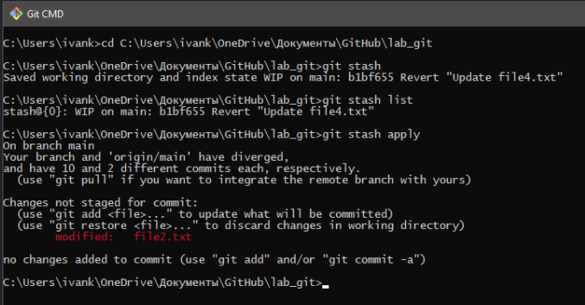

Скриншот 27. Открыл Git CMD, продемонстрировал сохранение изменений в shash с последующим восстановлением, после чего закоммитил file2.txt

Скриншот 28. Продемонстрировал создание и применение серии патчей

Скриншот 29. Продемонстрировал создание тега следующим образом: ПКМ по коммиту > Create Tag, после чего ввел название «тэг»

Скриншоты 30 и 31. Применил тег